**Березняковка орта мектебі бойынша г уманитарлық пәндер апталығы**

**туралы есеп.**

**2016-2017 жыл**

Гуманитарлық пәндер бірлестігі «Оқыту әдістерін түрлендіру – оқытушы мен оқушылардың шығармашылық ізденісін шыңдаудың негізгі жолы» тақырыбындағы гуманитарлық пәндер апталығын оздырды. Үстіміздегі жылдың қаңтар айында мектебімізде Ашық сабақтар гуманитарлық пәндер апталығы өткізілді. Апталықтың алға қойған мақсаты: мұғалімдер мен оқушылардың шығармашылық ізденісін жүйелеу және іске асыру; мұғлімдердің педагогикалық шеберлігін шыңдай отырып, сабақта жаңа педагогикалық технологиялар мен оқушылардың белсенділігін, өз бетімен білім алуын, пәнге деген қызығушылығын арттыратын әдіс-тәсілдерді кеңінен пайдалануына дағдыландыру болып табылды. Апталықтың 10-ші күні орыс тілі мұғалімі **Койшыбаева Г.Б.** М.Лермонтов «Герой нашего времени» ашық сабақпен басталды. Оқушылар белсенді қатысып жақсы жақтарың көрсете білді.

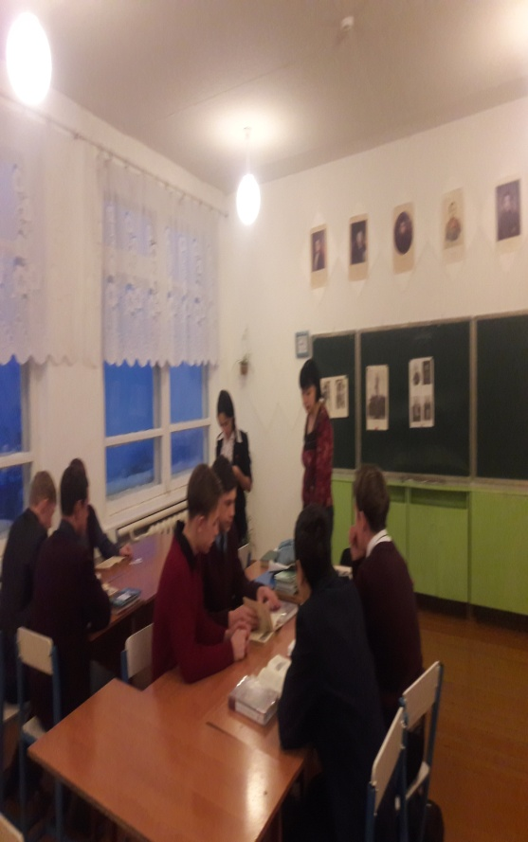 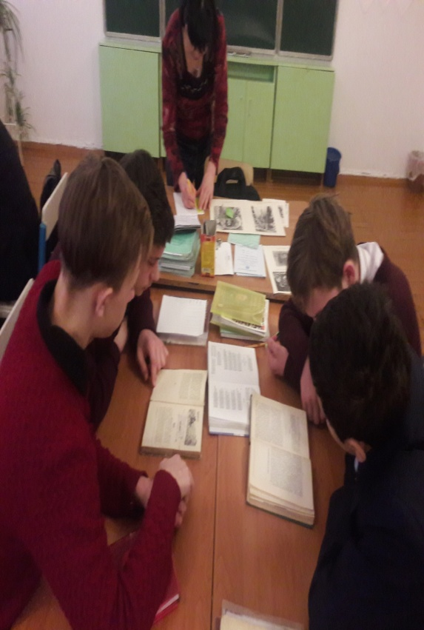

Қаңтардың 11-ші күні Ағылшын тілі мұғалімі **Табылдынова А.С.** Арманымдағы жұмыс орны ашық сабақ өтткізілді сабақ өте жақсы өтті оқушылар сабақа деген қызғушылығын байқадық.

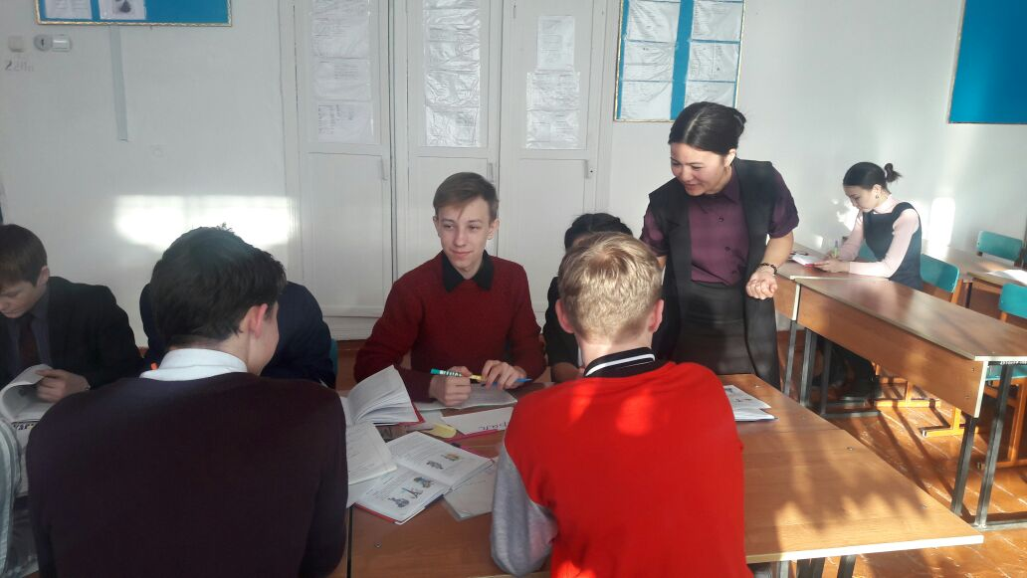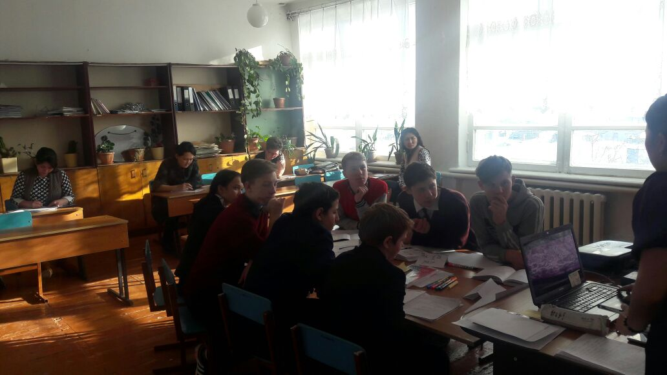Апталықтың 12-ші күні Тарих пән мұғалімі **Белгібаева Н.Т.** 9а сыныпен Ұлы Отан соғысына байланысты ашық сабақ 3-деңгейлік оқыту технологиясы бойынша оқушылар жұпен топен жақсы жұмыс жасай алатыңдықтарың көрсете білді. ашық сабақ жүзеге асты.

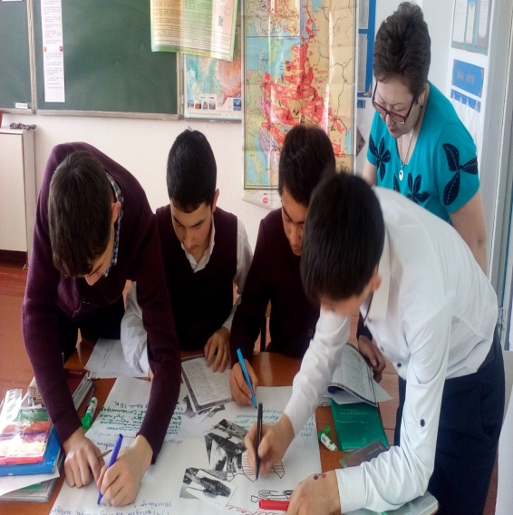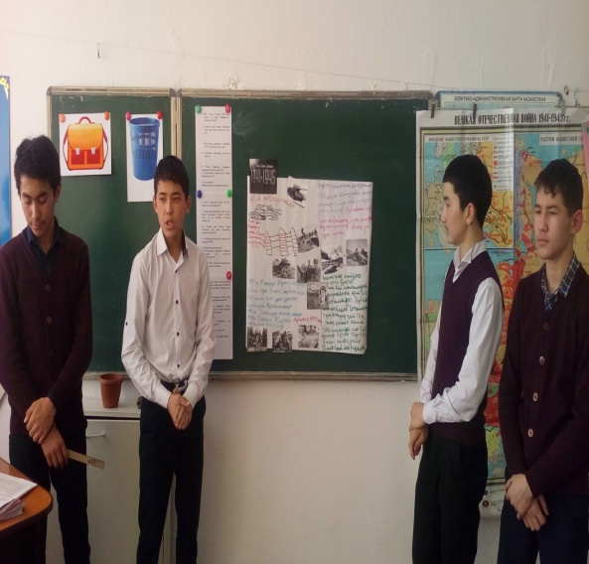Қаңтардың 13-күні Қазақ әдибеті мұғалімі **Наурызбаева Р.К.** 9б сыныбымен Абайдың табиғат лирикасы ашық сабақ болды.орыс сыныбы болсада оқушылар қазақ тілге дегең құштарлығың байқалды.

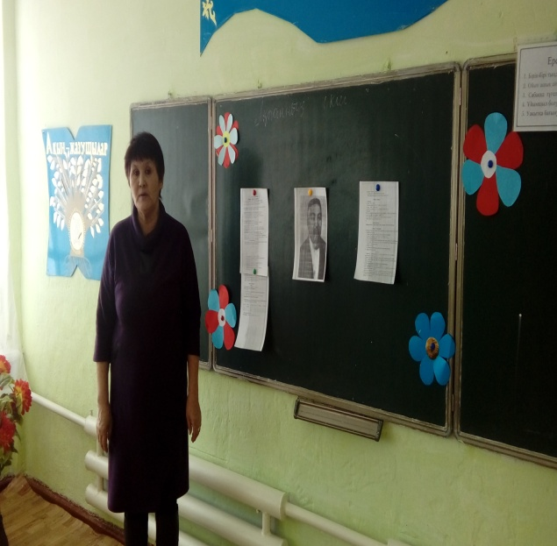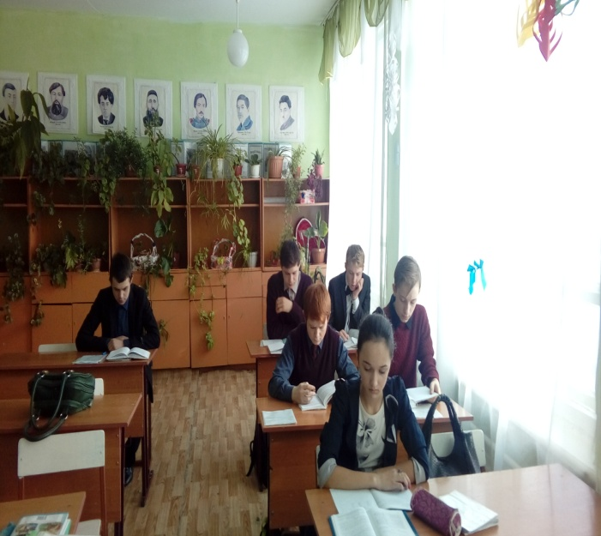

Апталықтың 25-ші күні Орыстілі мұғалімі **Каймульдина Б.Б.** Обобщение по теме «Бессоюзные сложные предложения» ашық сабақ жоғарғы деңгейде өтткізіл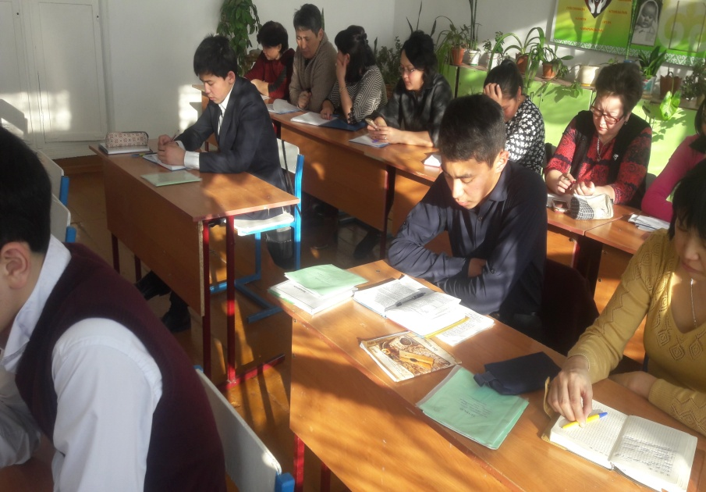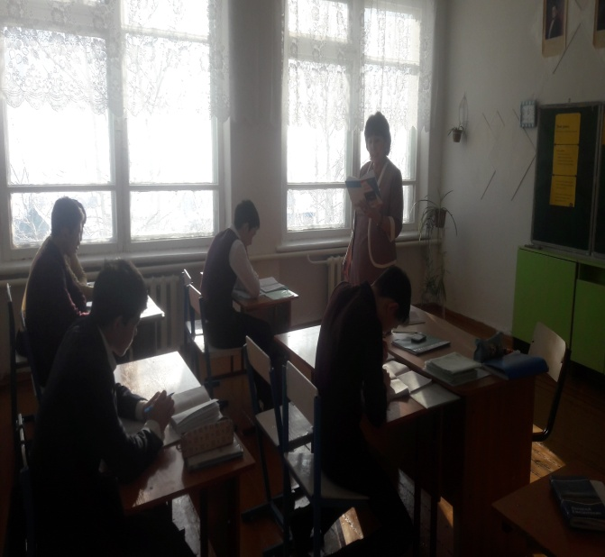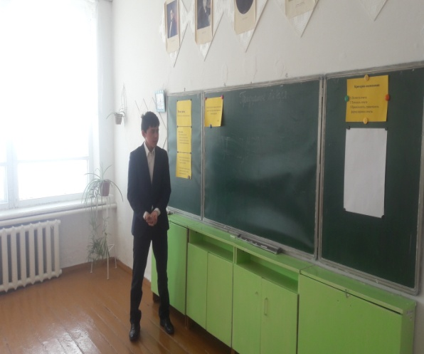

Қаңтардың 28-ші күні. Қазақ тілі мұғалімі.**Байшураева С.Э.** 6а сыныпен Менің атым қожа ашық сабақ 3-деңгейлік оқыту технологиясы бойынша өтткізілді. Оқушылар сабақа белсенді қатысты сабақ өте қызықты болды.

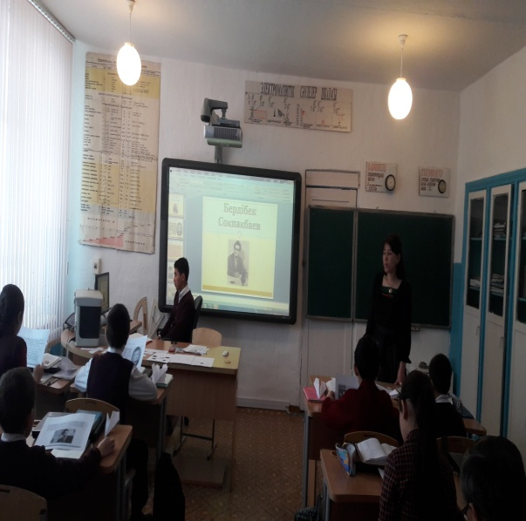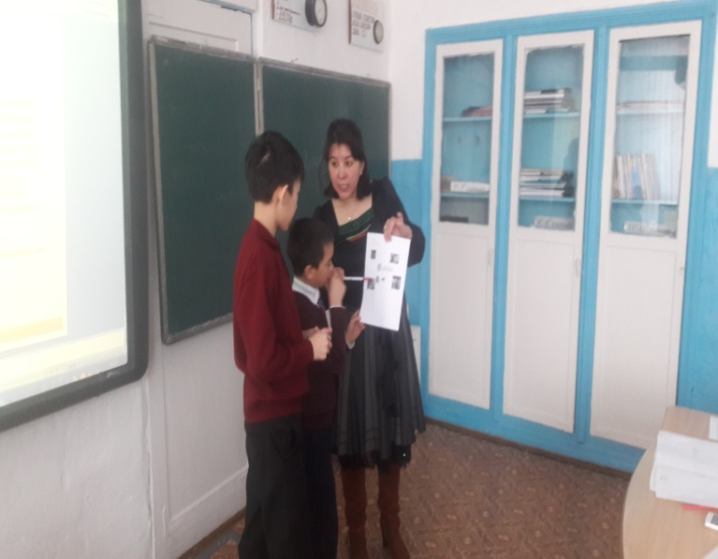

Қаңтардың 31-ші күні .Қазақ тілі мұғалімі **Слам Толхын** Етістіктен өткенді қайталау ашық сабақ өтткізілді.Оқушылар белсене араласып берген тапсырмаларды жақсы орындап отырды.

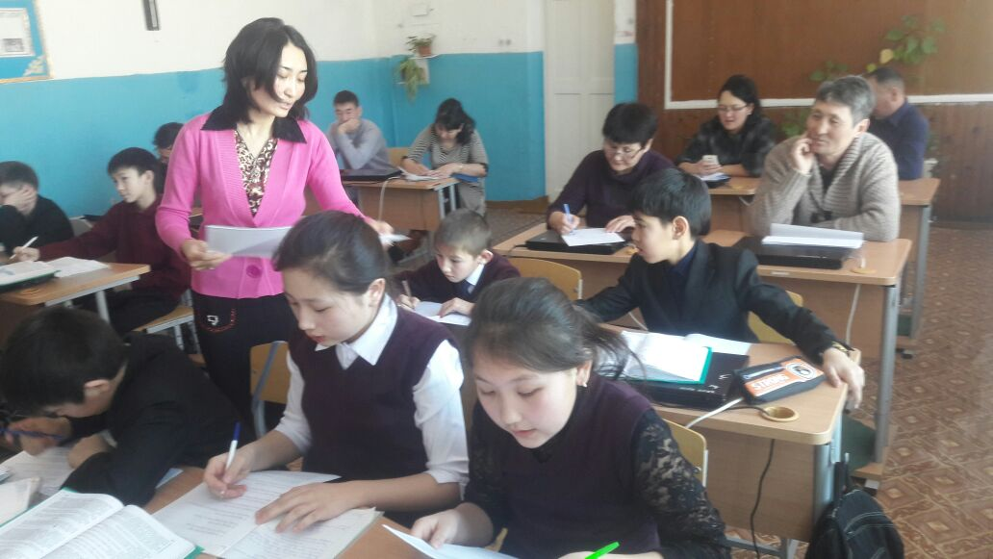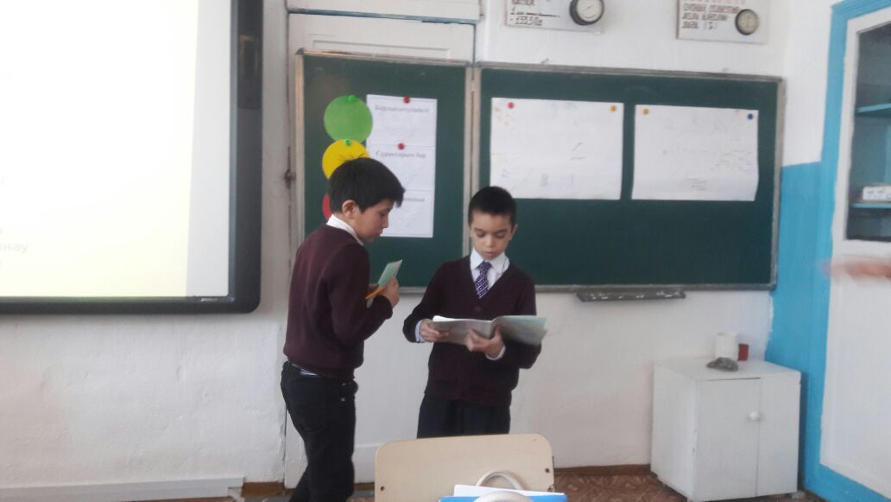

Гуманитарлық пәндер ап- талығында жоспарланған Ашық сабақ түгелдей дерлік өткізілді.

**Аменова Асем Қайырбековна**

**Гуманитарлық әдістеме бағытының жетекшісі**

**Березняковка орта мектебі**